## 彩虹之路2023年08月财务收支公示

现将彩虹之路2023年08月财务收支情况公布如下：

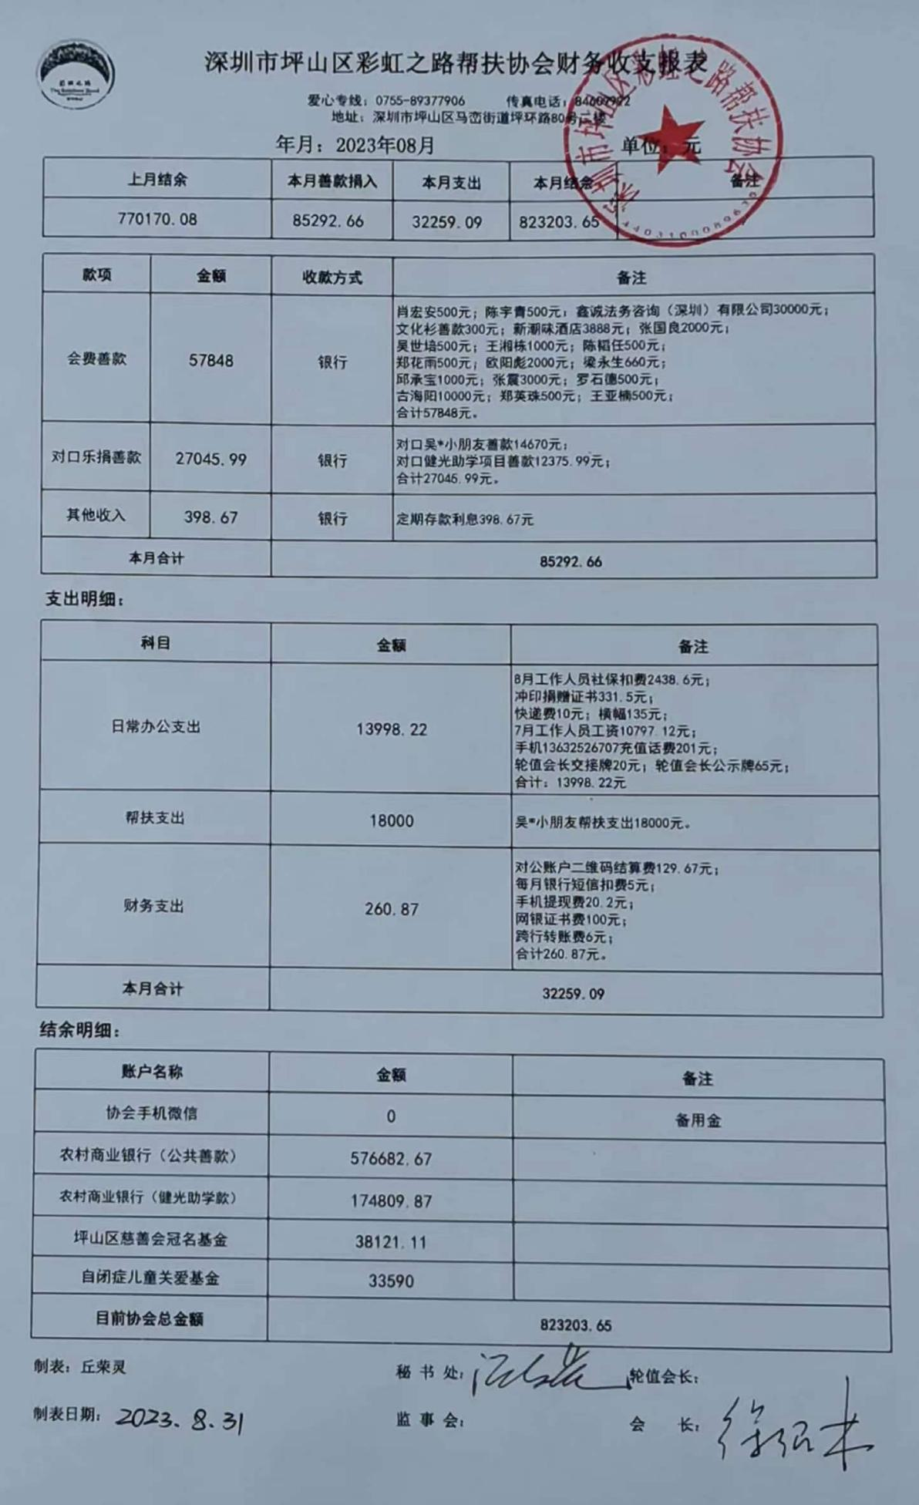

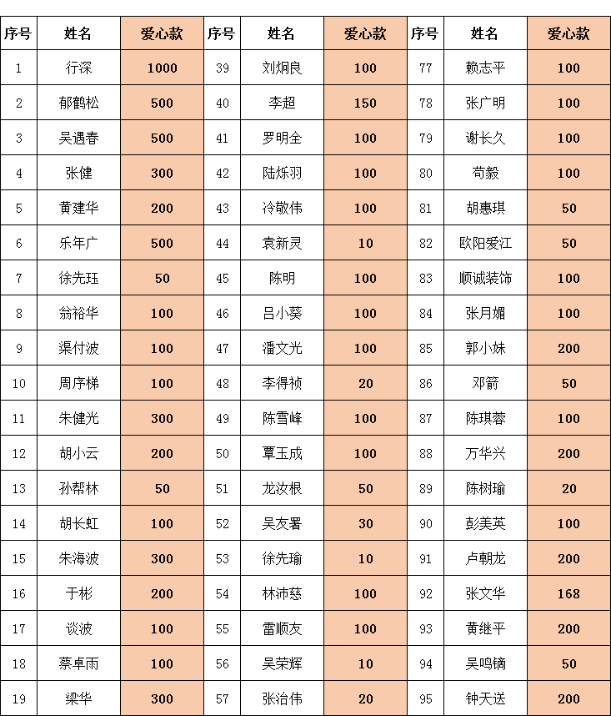

公共善款名单如下：

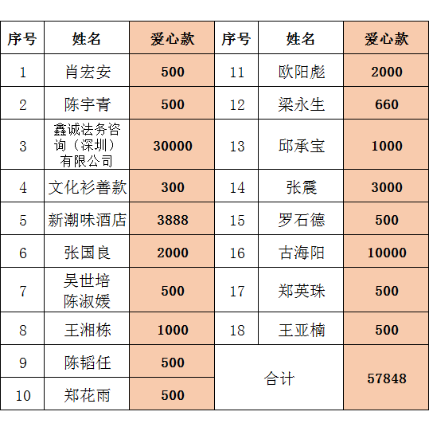

对口健光助学项目善款名单如下：

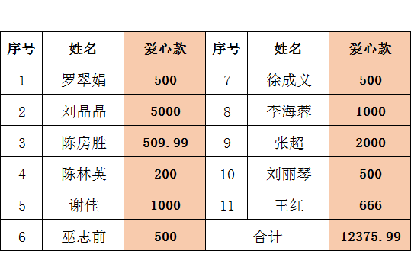

对口吴*小朋友善款名单如下：

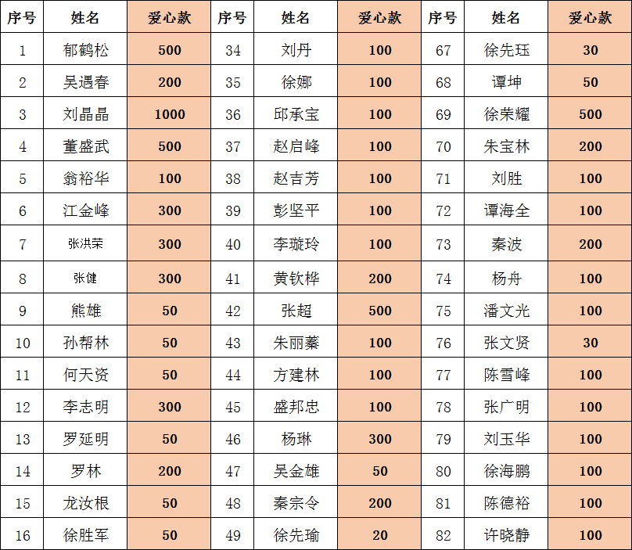

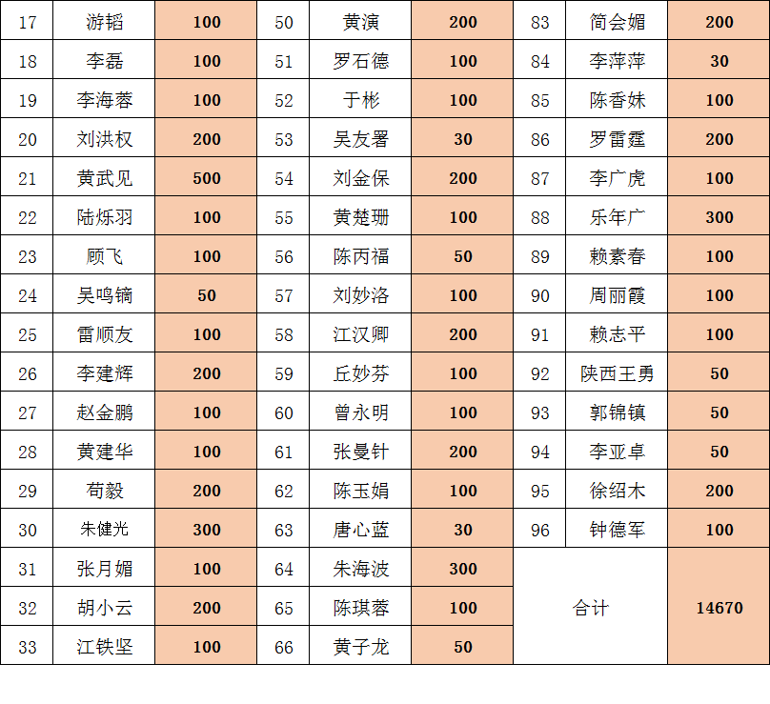欢迎每一位爱心会员监督彩虹之路的财务收支情况，同时也感恩每一位爱心会员的热心捐助。

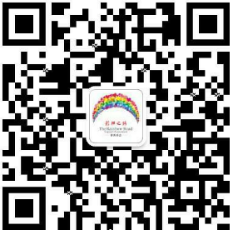

（扫二维码关注彩虹之路，了解更多帮扶详情）

爱心专线：0755-89377906、13823193308 、13925245859

官方邮箱：3223307685@qq.com

官方网址：www.chzlcs.com

地址：深圳市坪山区马峦街道坪环社区坪环路80号204

爱心账户：000180916178（深圳农村商业银行深圳坪山支行）

账户户名：深圳市坪山区彩虹之路帮扶协会